Руководство
- 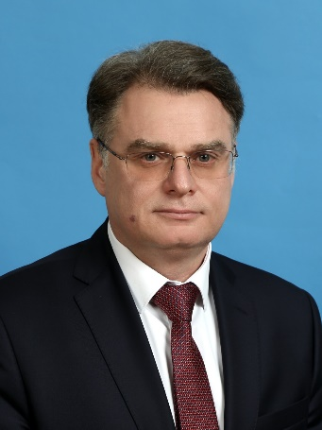

Горожанкин Геннадий Михайлович

Глава управы Останкинского района города Москвы
8(495)615-67-68
- 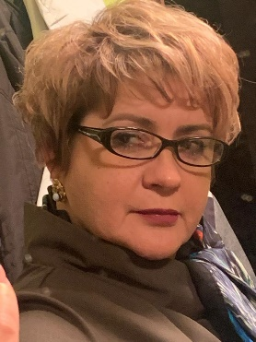

Анохина
Екатерина Юрьевна

Заместитель главы управы по работе с населением
8(495)616-53-01
- 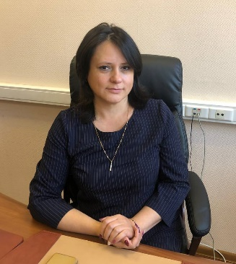

Исаева
Наталья Николаевна

Заместитель главы управы
8(495)615-86-19
- 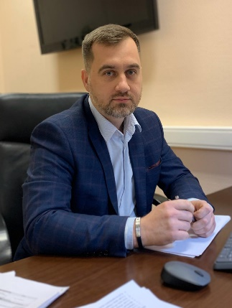

Батраков
Аркадий Петрович

1-ый заместитель главы управы
8(495)683-55-13

